المملكة العربية السعودية
وزارة التعليم
إدارة تعليم جدة
اسم المدرسة

المادة | حاسب آلي
الصف | الثالث متوسط
التاريخ | 2 / 3 / 1437هـ

ضع هنا شعار الوزارة والمدرسة
الدرجة النهائية
20

الاختبار العملي النهائي للفصل الدراسي الأول للعام الدراسي 1436 / 1437 هـ
اسم الطالب / رقم الجهاز /
نموذج ( أ )

عزيزي الطالب نفذ الطلبات التالية بالترتيب :
خاص بالمعلم
المهارة | الدرجة  المستحقة | الدرجة  المكتسبة
1 | 1
2 | 4
3 | 4
4 | 4
5 | 3
6 | 3
7 | 1

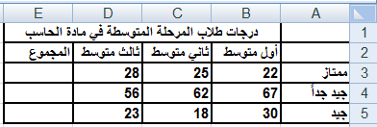
1 – تشغيل برنامج Excel .
2 – إنشاء الجدول التالي وإدخال بياناته .
3 – إيجاد المجموع بطريقة الدوال .
4 – تنسيق الجدول وفق اختيارك .
5 – إدراج الرسم البياني لبيانات الجدول .
6 – إدراج قصاصة فنية أسفل الجدول .
7 - حفظ العمل باسمك على سطح المكتب .

المملكة العربية السعودية
وزارة التعليم
إدارة تعليم جدة
اسم المدرسة

المادة | حاسب آلي
الصف | الثالث متوسط
التاريخ | 2 / 3 / 1437هـ

ضع هنا شعار الوزارة والمدرسة
الدرجة النهائية
20

الاختبار العملي النهائي للفصل الدراسي الأول للعام الدراسي 1436 / 1437 هـ
اسم الطالب / رقم الجهاز /
نموذج ( ب )

عزيزي الطالب نفذ الطلبات التالية بالترتيب :
خاص بالمعلم
المهارة | الدرجة  المستحقة | الدرجة  المكتسبة
1 | 1
2 | 4
3 | 4
4 | 4
5 | 3
6 | 3
7 | 1

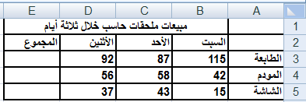
1 – تشغيل برنامج Excel .
2 – إنشاء الجدول التالي وإدخال بياناته .
3 – إيجاد المجموع بطريقة كتابة الصيغة .
4 – تنسيق الجدول وفق اختيارك .
5 – إدراج الرسم البياني لبيانات الجدول .
6 – إدراج قصاصة فنية أسفل الجدول .
إعداد : هاني حمدي
Hanihamdi07@
7 - حفظ العمل باسمك على سطح المكتب .

